【访问及使用方式】

**1.电脑端访问地址**：<http://tsg.dangdang.com/h5/gt_eb_index_80.html>

**2.手机端使用**：

2.1扫码使用，直接扫码下方左侧二维码进行访问；

2.2安装使用（详见后面【下载安装说明】），安卓（Android）手机直接通过手机内置浏览器扫描下方右侧二维码下载安装APP进行使用，苹果手机（iPhone）请在应用商店（App Store）搜索“当当读书校园版”下载安装APP进行使用；

 

扫码直接访问 扫码下载APP（限安卓Android手机）

**3.微信公众号：**已接入河北传媒学院图书馆微信公众号，可直接关注河北传媒学院图书馆微信公众号，见底部菜单悦读-当当图书

【下载安装说明】

1.安卓（Android）手机直接通过手机内置浏览器扫描下方二维码下载安装APP进行使用。

 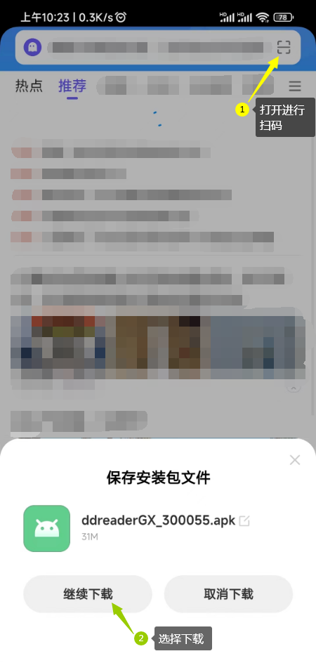

安卓Android手机内置浏览器扫码下载APP操作步骤

2.安卓（Android）手机微信因下载第三方文件有限制，微信扫码后需要再次选择用手机浏览器进行下载安装，建议选择直接用手机浏览器扫码的方式。

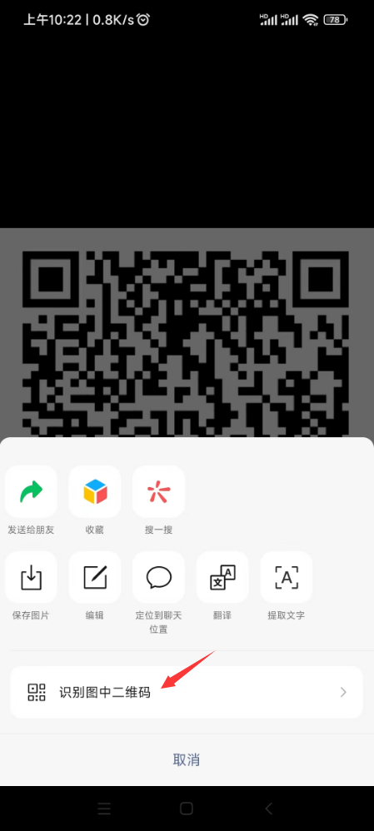 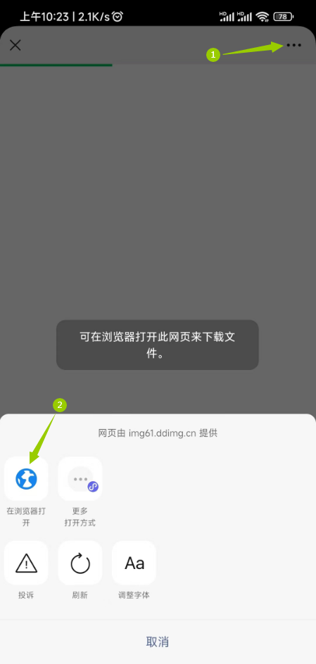 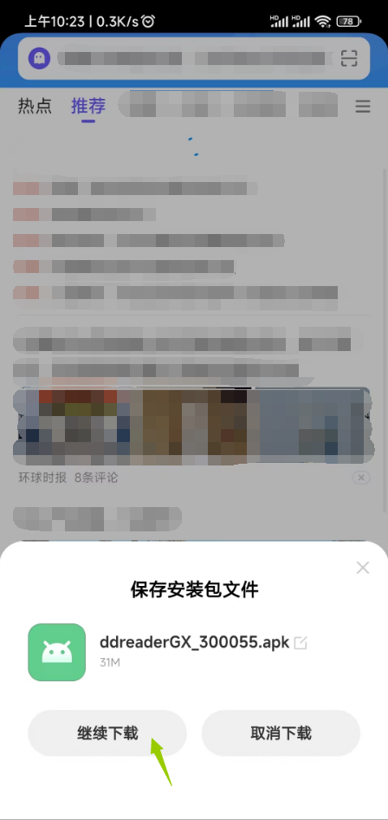

安卓Android手机微信扫码下载APP操作步骤

3.苹果手机（iPhone）请在应用商店（App Store）搜索“当当读书校园版”下载安装APP进行使用。

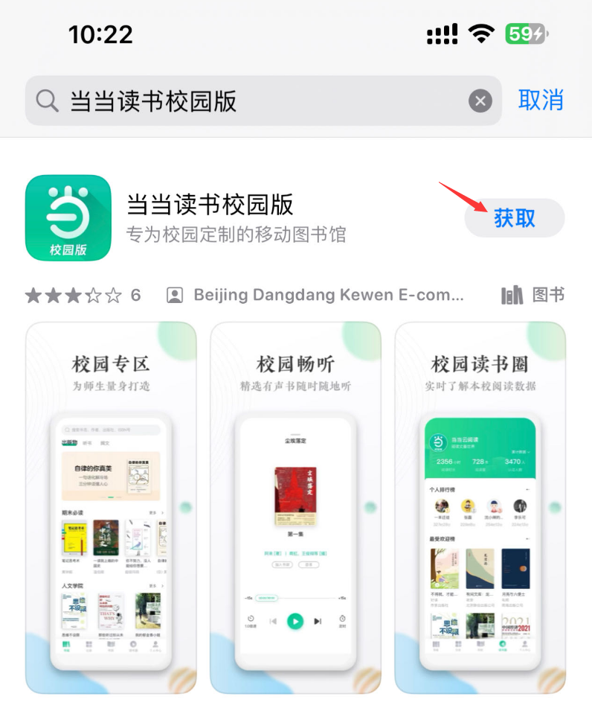

【注册认证说明】

1.读者第一次使用时，需要在校园网内进行认证注册。注册时，系统会判断用户的IP地址是否为校园网授权IP。若是校园网IP，则点击完成即可获取手机验证码，完成注册；若不是校园网IP，则无法通过认证，需要用户连接校园网后再认证注册。

2.认证注册成功后，读者在校内校外均可使用当当读书服务，不受限制。

【注册认证流程】

**打开网页/APP**--->**输入手机号，点击获取验证码**--->**IP验证成功，点击完成**--->**输入收到的手机验证码进行登录，即可完成注册认**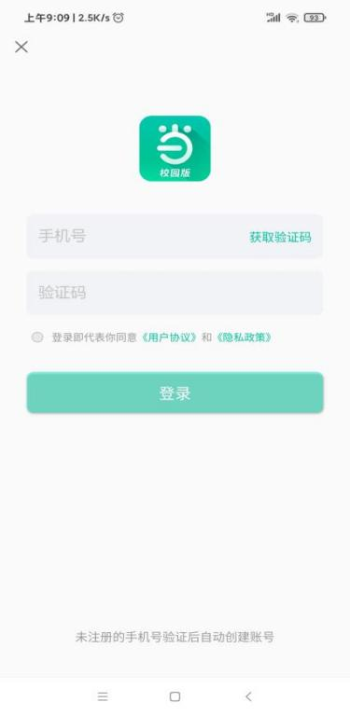 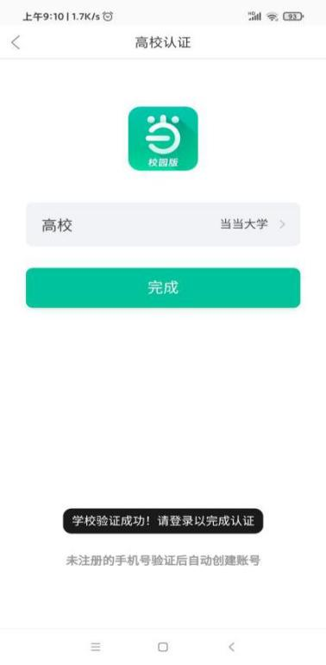 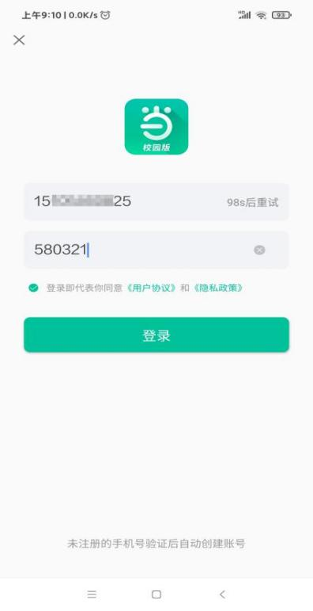

欢迎广大师生踊跃试用，并期待您的使用建议和意见！